Hadoop的高可用机制

元数据的存储

内存中有完整的元数据，有新的操作会先写到edits里面，然后写到内存中，fsimage加上edits才是完整的内存中的元数据，second namenode把edits和fsimage合并在一起，写到内存中，又形成了新的fsimage，替换原来namenode的fsimage

当namenode宕机，这个系统就没法使用了

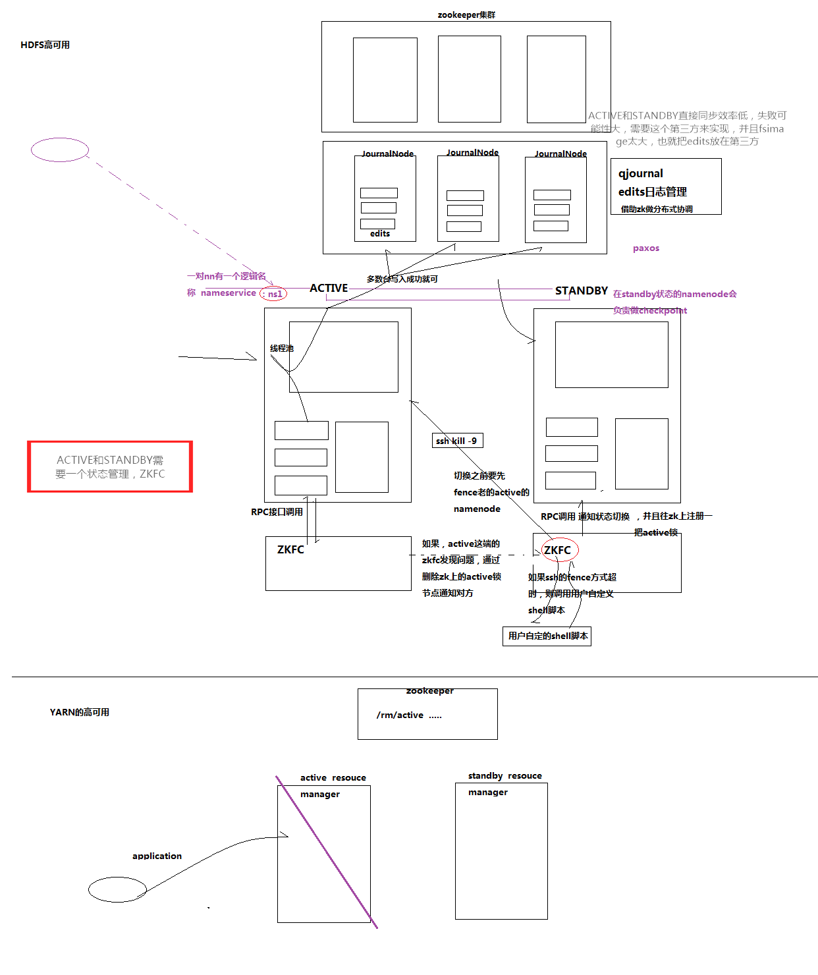

如果数据太多，namenode装满了

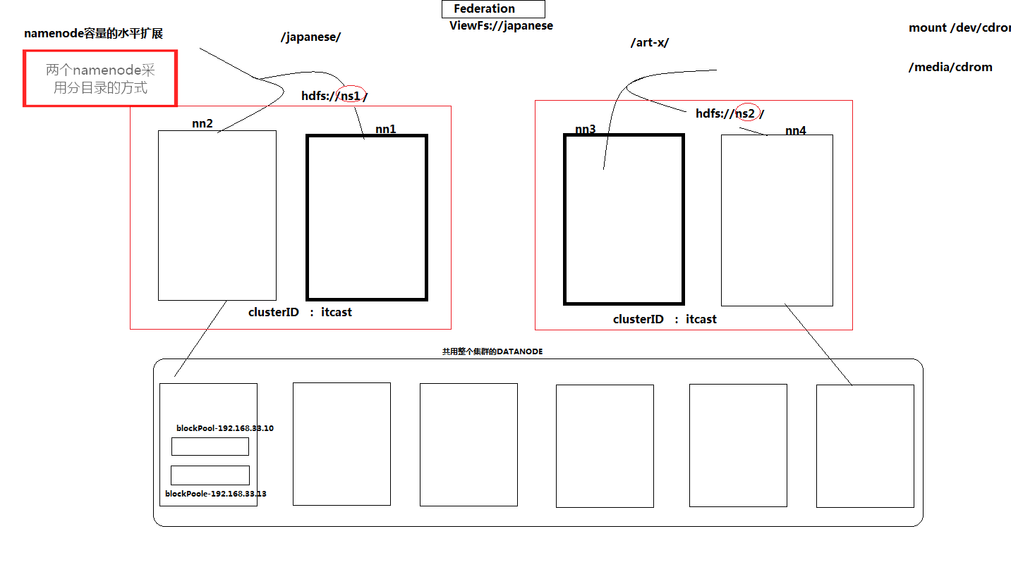

Namenode 的safemode

Namenode在刚启动时，内存中只有文件和文件的块id及副本数量，不知道块所在的datanode

namenode需要等待所有datanode向它汇报自身持有的块信息，namenode才能在元数据中补全文件块信息中的位置信息

当namenode找到99.8%左右的块的位置信息，才会退出安全模式，正常对外提供服务